AE U3.2 Layout Android
Actividad y tipo: | AE U3.2 Layout Android
Lugar: | Centro Docente
Individual / Equipo: | Individual
RA y CE | RA2.g, RA2.i, RA3.f, RA3.g, RA3.h
Fecha: | Fecha de entrega disponible en Moodle
Formato | Se deberá entregar un .PDF con el siguiente formato: Nombre Apellidos - U3.2.pdf

Objetivos

El objetivo de esta actividad es identificar el conocimiento adquirido tras la revisión de las Unidades: UD3.3 Interfaces de usuario: los layouts PMDM

Descripción de la actividad
Realiza la siguientes actividades:

- Realiza con LinearLayout la siguiente estructura de layouts anidados.
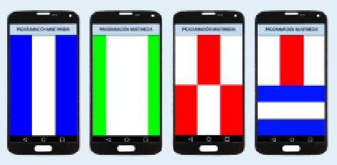

1
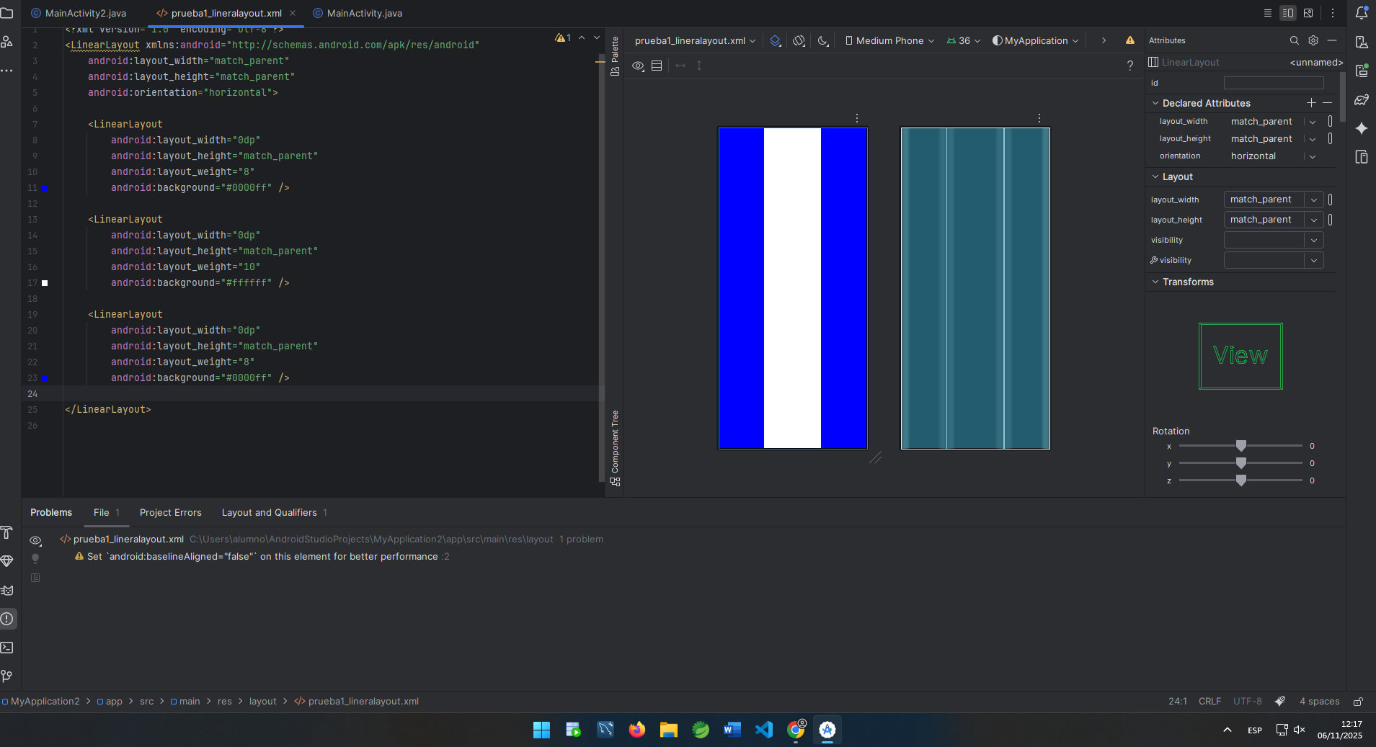
2
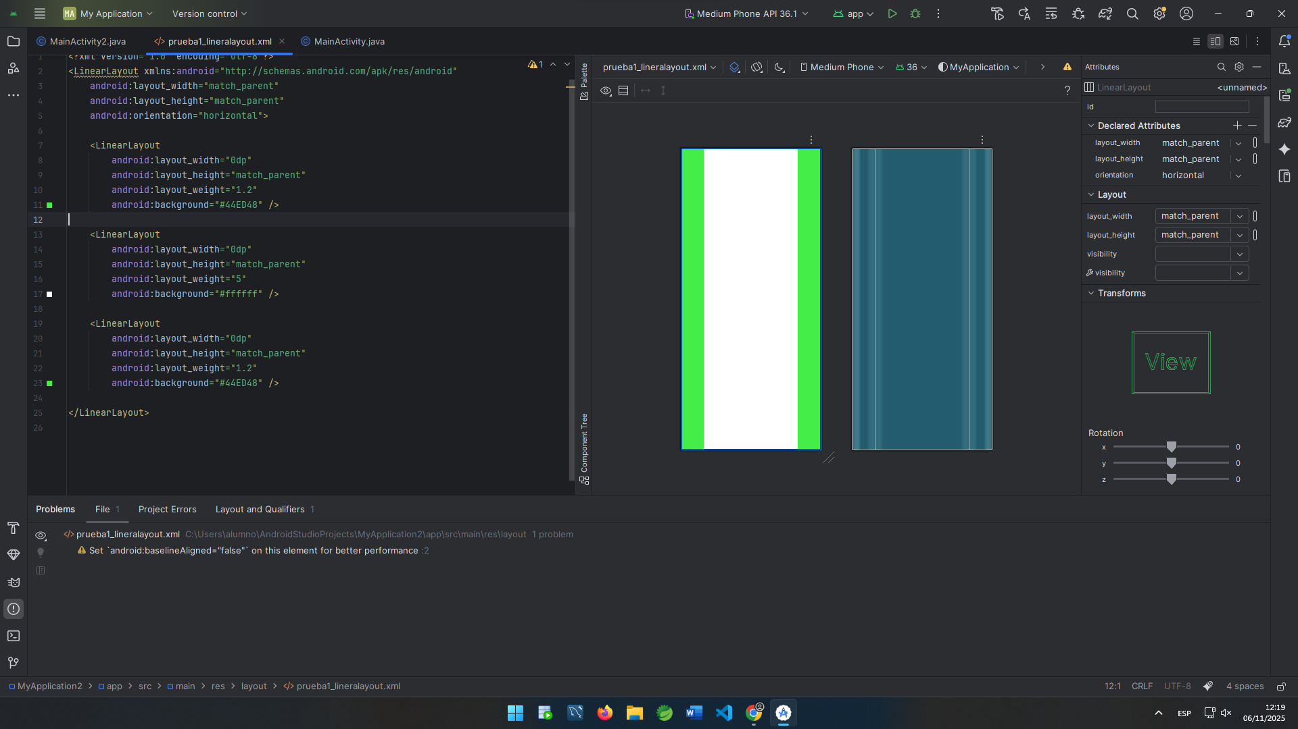

3
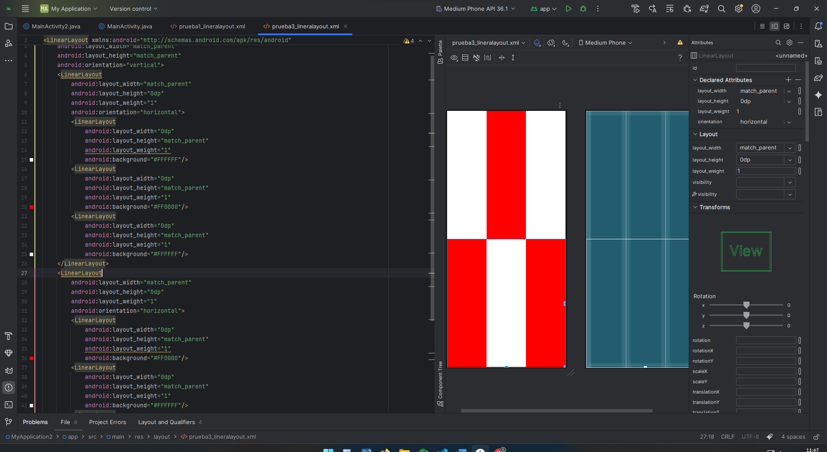
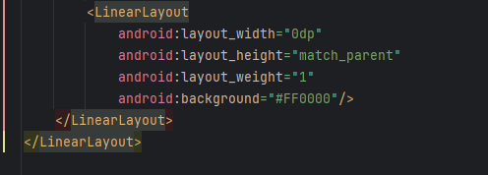

4.
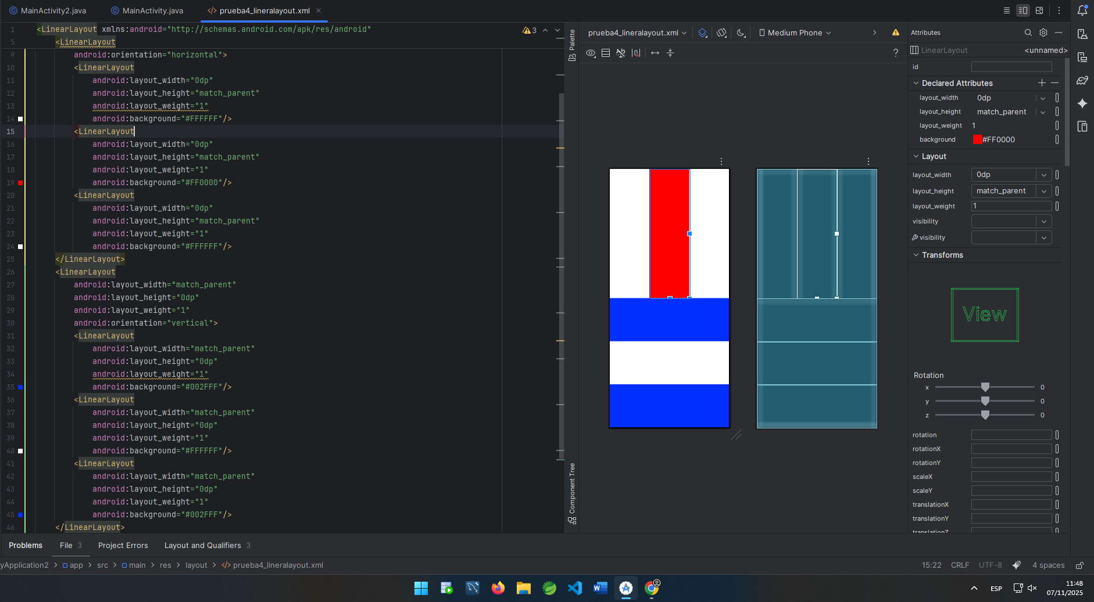
- Realiza una aplicación con una actividad cuya FrameLayout principal tenga nueve FrameLayouts interiores y muestren la disposición de la figura de la transparencia 14.

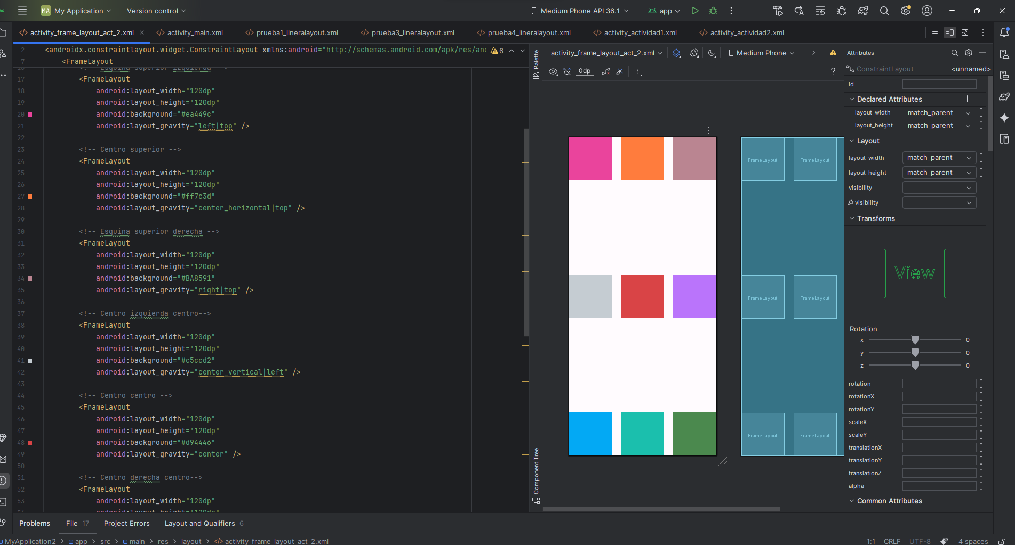

- El código para posicionar los dos primeros layouts [fila superior] de la figura de la transparencia 16 es el que se expone a continuación. Realiza un proyecto cuya vista, además de estos, tenga todas las mostradas en dicha figura.
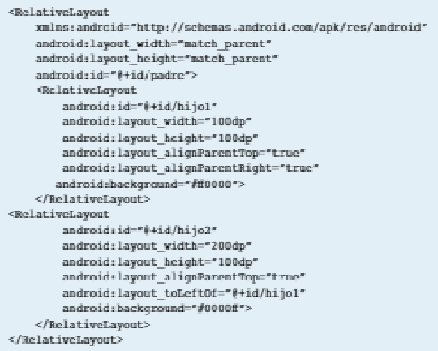
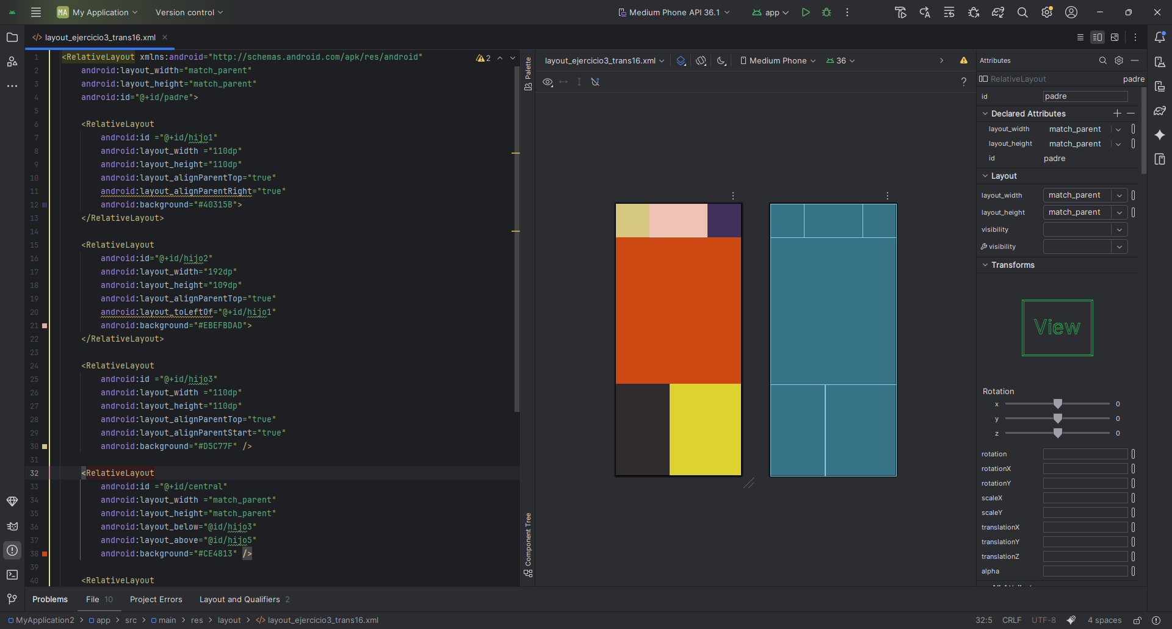

- Realiza una aplicación con una actividad cuya vista contenga un TableLayout con la estructura mostrada a continuación. Puedes usar los botones como objetos incluidos en el interior de la tabla (siguiendo el ejemplo de la transparencia 19).
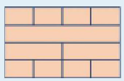
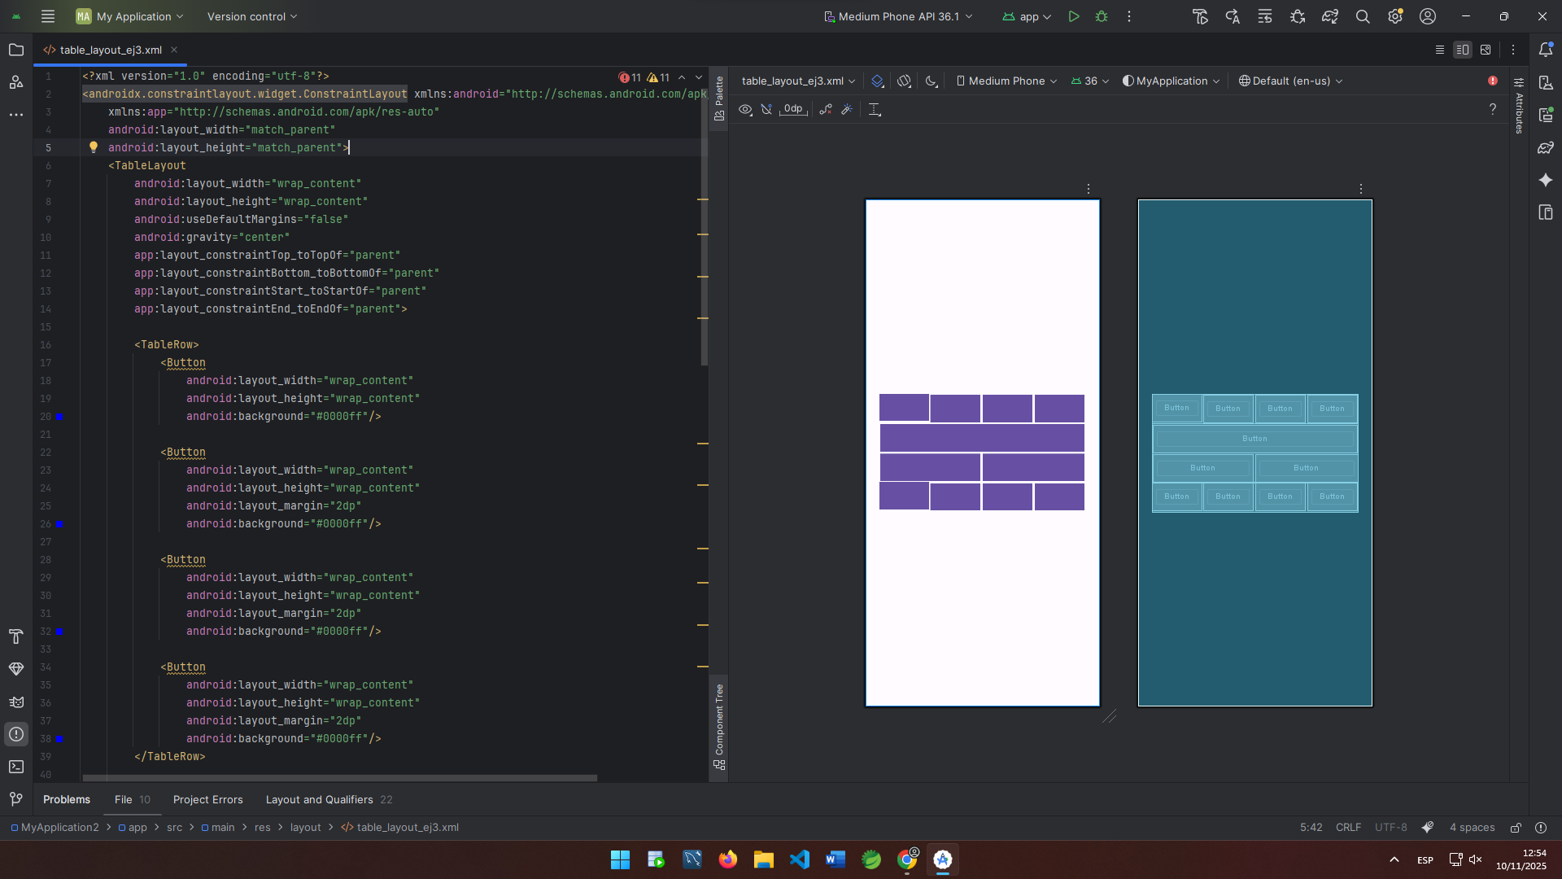

Cambios en la orientación usando gravity
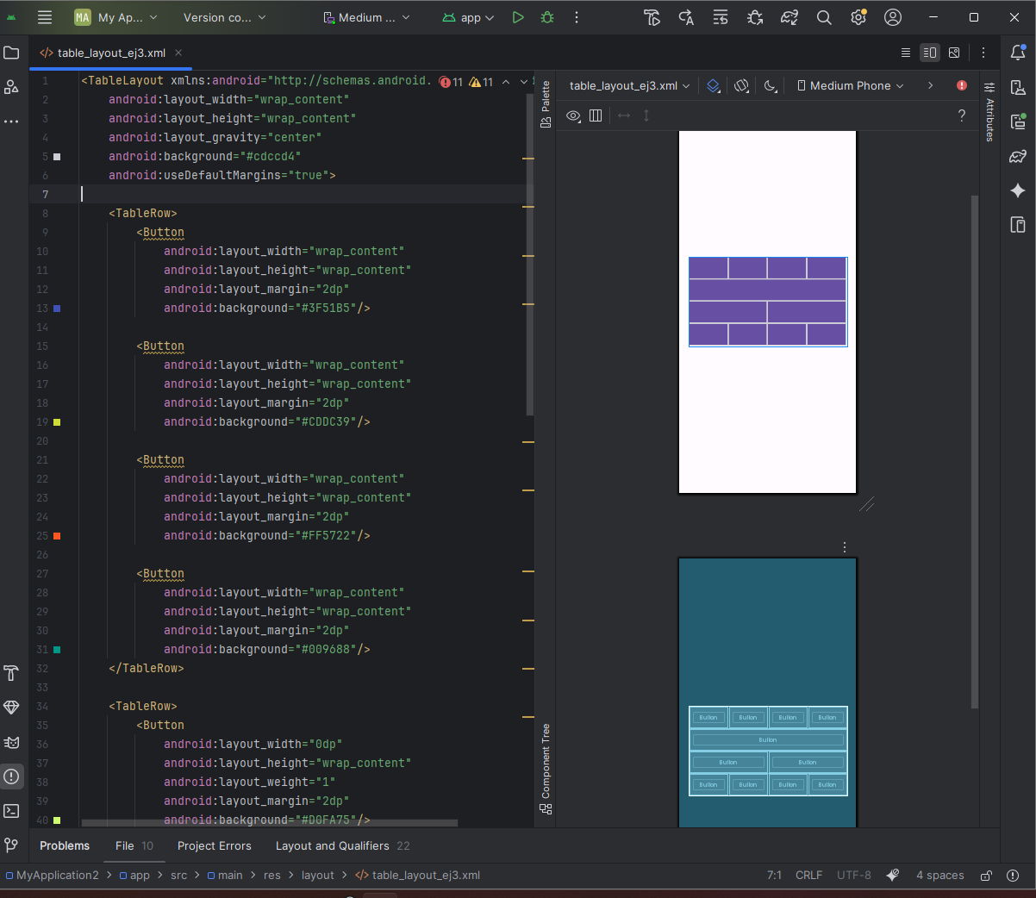

Orientación de gravity orientada a la derecha
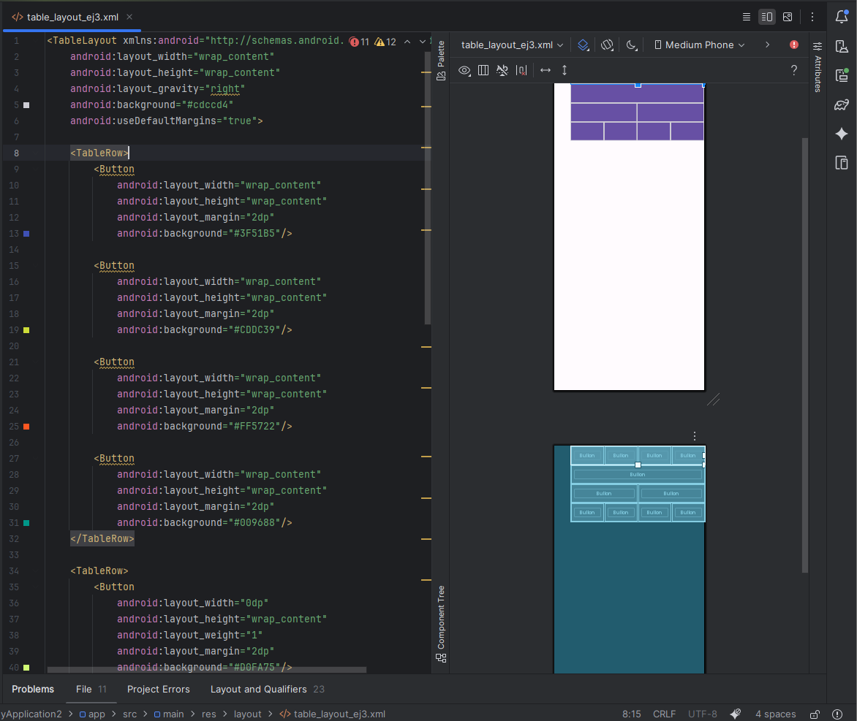

Orientación de gravity orientada a la izquierda
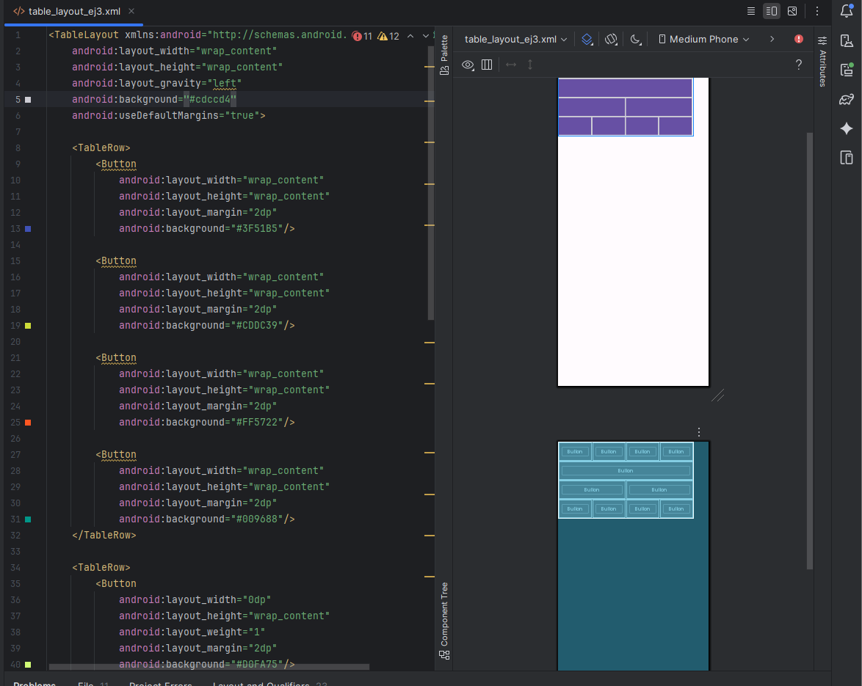

Orientación de gravity orientada al centro de forma vertical
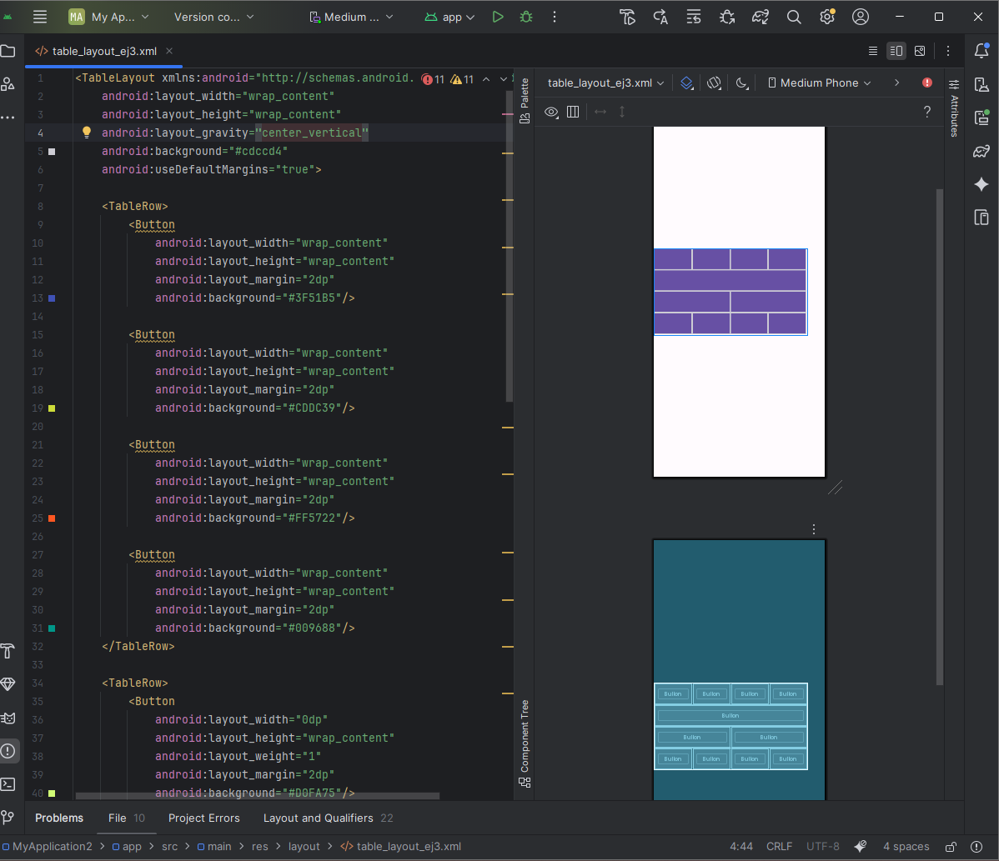

Orientación de gravity orientada al centro de forma horizontal
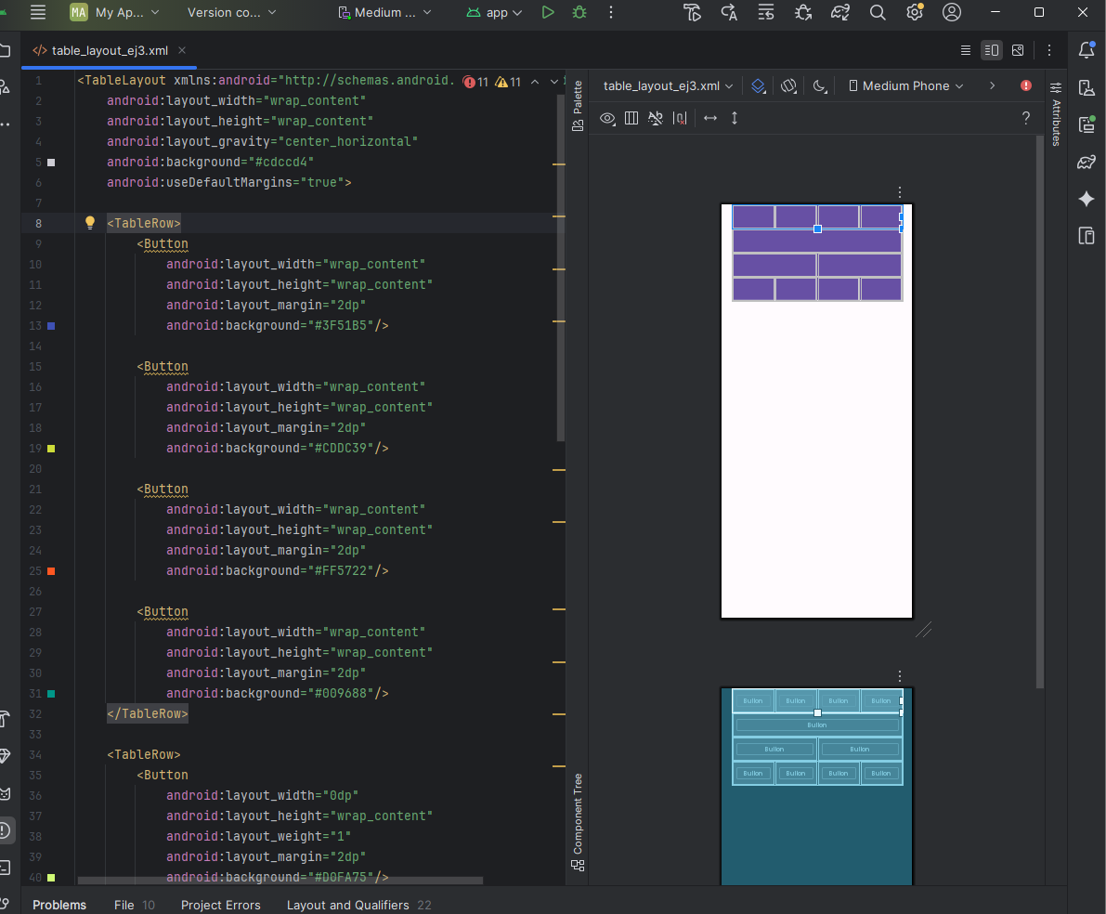

- Realiza una aplicación con una actividad cuya vista contenga un GridLayout con la estructura mostrada a continuación. Puedes usar los botones como objetos incluidos en el interior de la tabla (siguiendo el ejemplo de la transparencia 21).
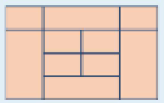

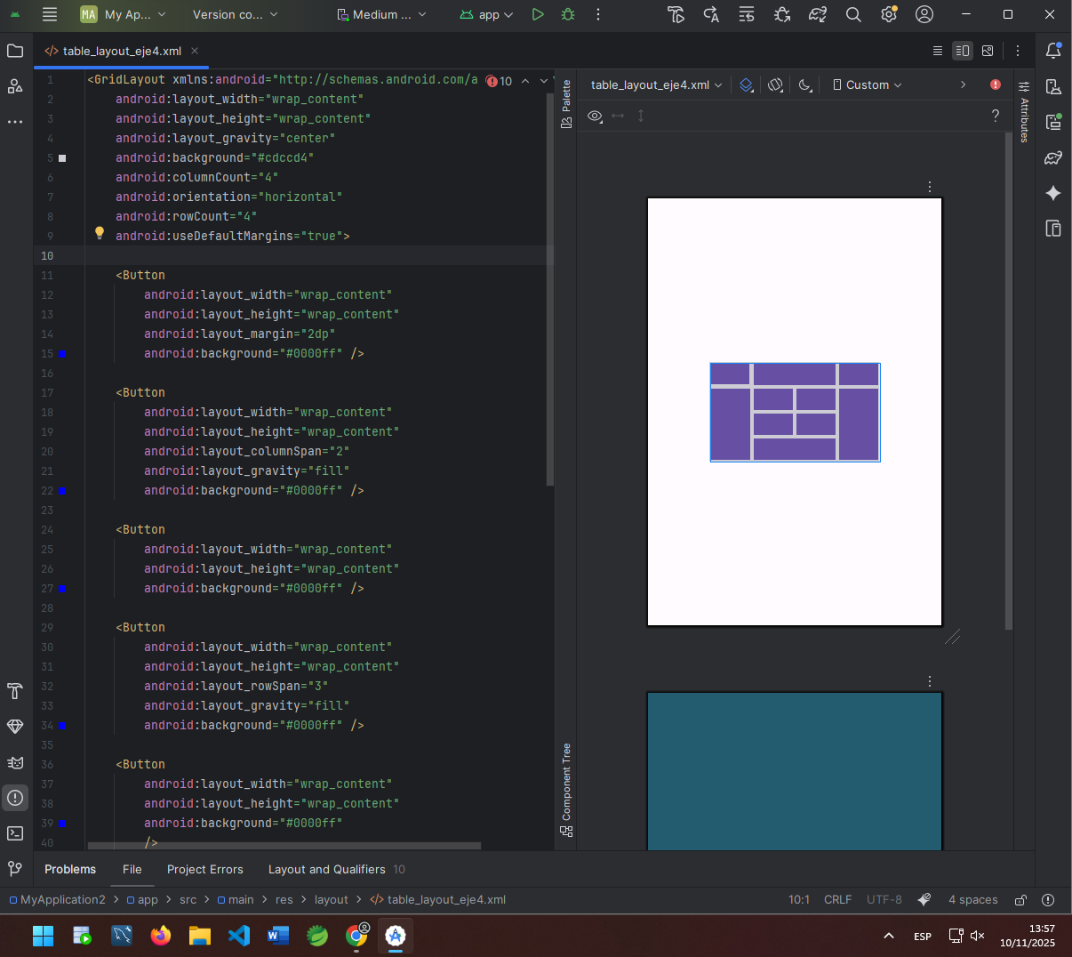

También podemos agregar texto a cada botón con “android:text=”texto_a_insertal”
Ejemplo:
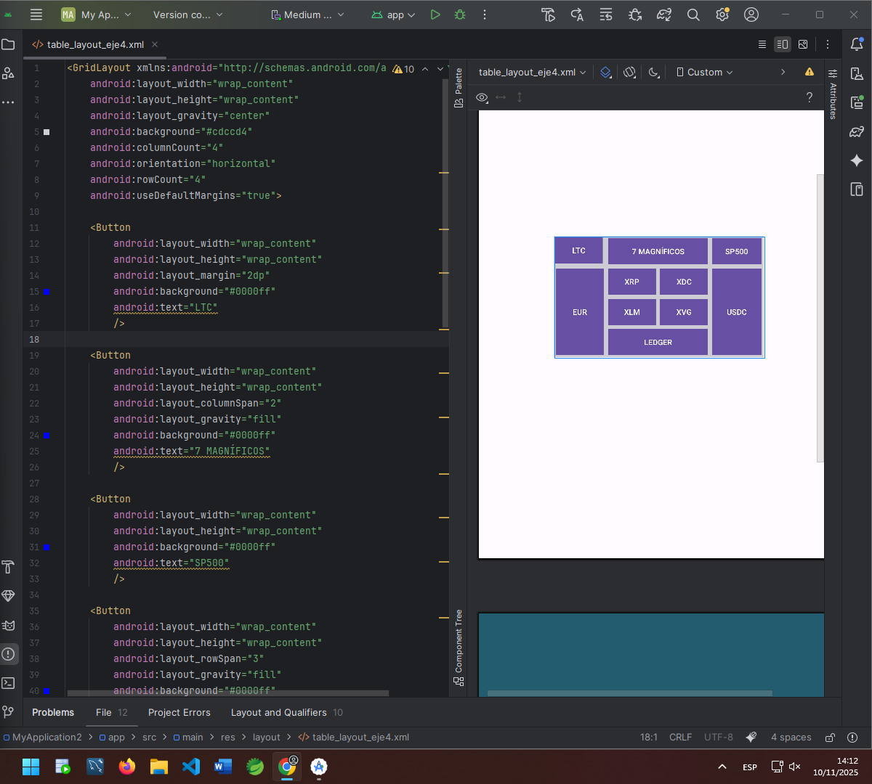

Para darle algo de creatividad, he hecho todo lo de arriba, con una imagen de fondo en la capeta drawable y usé el comando android:scaleType="centerCrop" para centrar la imagen. y android:alpha="0.5"/> para darle transparencia.

